Pfr. Christoph Otminghaus, Beauftragter für Konfirmandenarbeit im Kirchenkreis Siegen
Kontakt: c.otminghaus@gmail.com
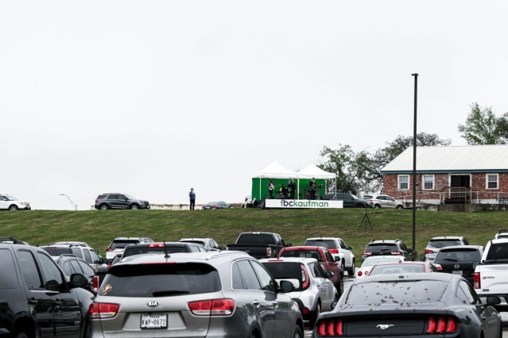
Bild: Drive-In Gottesdienst in Partnerkirche Kaufmann Texas
DriveIn-Konfi-Familien-Filmabend
Die Idee stammt aus unserer Partnergemeinde in Texas Kaufmann: die machen DriveIn Gottesdienste. Wir haben einen Film-Abend gemacht.
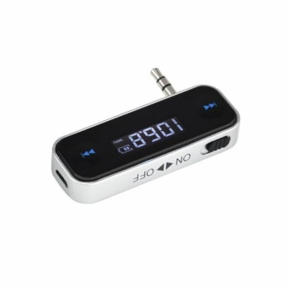
Technischer-Bedarf:
Kirche mit weißer Wand oder großer Leinwand und Leistungsstarkem Beamer (unser war 5000 AnsiLumen) und die Leinwand war 4x5 m.
Einen Laptop und einen „KFZ-FM-Transmitter“ – den gibt es für unter 10 Euro für Auto-Übertragungen mit Mini-Klinkenausgang. Mit dem kann man ein Tonsignal auf ein Autoradio übertragen. Wir haben noch einen kleinen Power-Mischer dazwischen geschaltet und das Signal dadurch verstärkt. Der Transmitter war am Monitorausgang des Mixers.
Die Frequenz auf UWK, auf der ihr sendet, blendet ihr auf dem Beamer zu Beginn ein – alle stellen ihre Autoradios darauf ein – und dann geht’s los. Für 10-15 Autos auf einem geeigneten Kirchenparkplatz kein Problem.
Rechtliches:
Man darf diese kleinen Transmitter mit 0,5 W in Deutschland benutzen ohne Anmeldung (bei großen mit 5-10 W für z.B. Autokino auf großen Plätzen wird es schwieriger). Die Rechte für den Film müsst ihr natürlich auch beachten! Vielleicht auch noch bei größeren Konfi-Gruppen oder vielen erwarteten Besuchenden das Ordnungsamt kurz informieren. Aber es ist ja Euer Parkplatz.
Weitere Tips:
Popkorn und Süßes und ein Getränk kann am Anfang in die Autos verteilt werden. Zu empfehlen ist es, nicht mehr als 4 Autoinsassen zu haben. Die Luft wird „dünn“ und die Scheiben beschlagen.
Probiert auch einen Abend vorher zur angegebenen Zeit aus, ob der Beamer stark genug ist und die Sonne nicht auf die Leinwand knallt.

